МИНОБРНАУКИ РОССИИ

Федеральное государственное бюджетное образовательное учреждение высшего образования

НИЖЕГОРОДСКИЙ ГОСУДАРСТВЕННЫЙ ТЕХНИЧЕСКИЙ
УНИВЕРСИТЕТ им. Р.Е.АЛЕКСЕЕВА

Институт радиоэлектроники и информационных технологий
Кафедра информатики и систем управления

ОТЧЁТ
по лабораторной работе №5
по дисциплине
Технология программирования

РУКОВОДИТЕЛЬ:
________________ Капранов С.Н._
(подпись) (фамилия, и.,о.)

СТУДЕНТ:
________________ Симанов В. С.
(подпись) (фамилия, и.,о.)

21-ИС
(шифр группы)

Работа защищена «___» ____________
С оценкой ______________________

Нижний Новгород
2024
Цель: Протестировать компьютерную игру Эволюция
Ход работы:
Приемочное тестирование:
Обычный запуск приложения и проверка на работоспособность
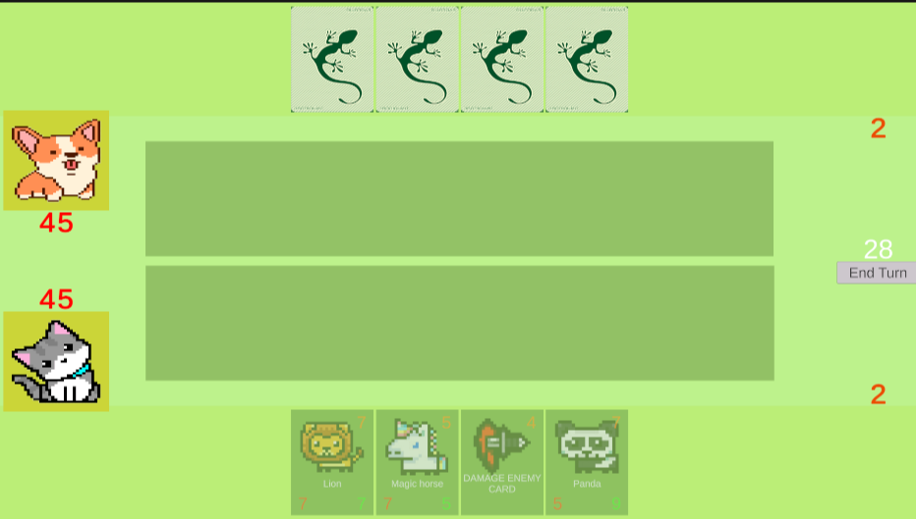
Функциональные тесты:
Добавим отображение действий карт и будем выписывать в консоль для проверки правильности:
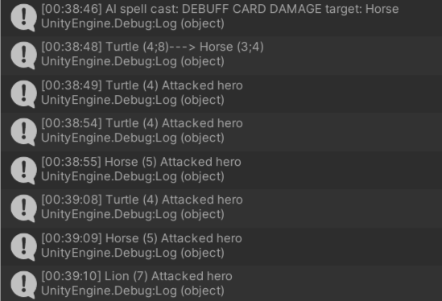
Проверяем выводы с концолью с действительностью

Выводы: была протестирована коллекционная карточная игра эволюция

